**PROPOSAL**

**PROYEK AKHIR**

**PROGRAM STUDI D4 TEKNOLOGI GAME**



**DESIGN AND IMPLEMENTATION VIRTUAL REALITY FOR TOGA PLANTS**

**PENGUSUL**

**Fifi Maghfirotun Nisa’  
4210171030**

**PEMBIMBING**

**Artiarini Kusuma Nurindiyani, S.ST., MT 198806052019032018**

**Fardani Anisa Damastuti, S.ST., MT 198310072015042001**

**Prof. Dr. Achmad Fuad Hafid, Apt. MS 195212121981021009**

**POLITEKNIK ELEKTRONIKA NEGERI SURABAYA**

**JULI 2020**

**JUDUL PROYEK AKHIR**

1. Nama Lengkap : Fifi Maghfirotun Nisa’
2. NRP : 4210171030
3. Kelas : 3 D4 Teknologi Game
4. Jurusan/Program Studi: D4 Teknologi Game
5. Judul Proyek Akhir : Design and Implementation Virtual Reality for TOGA Plants
6. Deskripsi Proyek Akhir :

* Latar Belakang Proyek Akhir

Bangsa Indonesia memiliki kekayaan alam yang sangat melimpah salah satunya adalah Tanaman Obat Keluarga (TOGA). Tanaman ini seringkali dimanfaatkan untuk pengotaban secara tradisional. masyarakat luas cenderung memiliki pengetahuan yang kurang tentang tanaman obat dan juga kurang mengetahui kegunaan tanaman obat[1]. Namun, seiring berkembangnya waktu dengan maraknya slogan *Back To Nature* banyak masyarakat yang mulai mencari tahu mengenai tanaman obat[2].

Dengan maraknya wabah saat ini masyarakat berbondong-bondong mencari toga yang mampu meningkatkan imunitas tubuh. Namun, tidak semua tanaman obat aman dikonsumsi. Karena tanaman memiliki kandungan berbeda-beda. dan juga banyak yang mengkonsumsi dengan cara menduga-duga tanpa mengetahui ramuan yang tepat untuk setiap permasalahan kesehatan terutama untuk meningkatkan imunitas tubuh. Maka dibutuhkan sebuah media informasi untuk pengetahuan tentang ramuan-ramuan dari tanaman obat tersebut sehingga bisa digunakan secara efektif meningkatkan imunitas tubuh.

Media informasi mengenai TOGA di Indonesia merupakan suatu solusi dari permasalahan minimnya pengetahuan mengenai TOGA dan juga cara pengolahannya. Saat ini belum banyak teknologi pembelajaran yang menarik terkait TOGA. Salah satu sarana alternatif dari permasalahan tersebut adalah dengan menggunakan teknologi digital yang tidak hanya melalui gambar dan teks saja namun bisa juga dilakukan melakukan suatu interaksi.

Virtual Reality (VR) adalah sebuah teknologi yang membuat pengguna berinteraksi dengan lingkungan yang ada di dalam dunia maya yang disimulasikan oleh komputer [3]. Teknologi Virtual Reality menggunakan teknologi generasi grafik 3D, teknologi multisensor dan teknologi dengan tampilan resolusi tinggi untuk menghasilkan virtual 3D simulatif. Pengguna memasuki adegan virtual untuk menjadi bagian di dalamnya dengan menggunakan alat bantu penginderaan.[4] VR bekerja dengan memanipulasi otak manusia sehingga seolah-olah merasakan berbagai hal yang virtual terasa seperti hal yang nyata dengan melakukan interaksi dengan lingkungan virtual hal tersebut memugkinan pengguna bisa tergiring ke dunia virtual yang sama sekali tidak tersentuh dengan dunia nyata[5].

Dengan latar belakang tersebut, penulis akan membuat proyek akhir berupa perangkat lunak untuk media informasi tentang TOGA Plants dan juga pemanfaatannya dengan teknologi Virtual Reality(VR) yang bertujuan agar masyarakat dapat memahami pemanfaatan TOGA dengan baik dan dengan cara yang lebih interaktif.

* Permasalahan Proyek Akhir

Dengan adanya teknologi yang mampu melakukan hasil simulasi beberapa kejadian nyata dalam bentuk virtual, tentunya akan memudahkan untuk menciptakan inovasi dalam media pengenalan TOGA plants. Tanam-tanaman tersebut akan dibuat dengan pemodelan 3D sehingga akan tampak sama seperti aslinya.kemudian di letakkan pada kebun virtual. Hasil dari tanaman tersebut juga akan dipakai untuk simulasi pembuatan ramuan minuman herbal. Dengan adanya hal tersebut, pengenalan TOGA Plants bisa diakses dengan lebih leluasa dan juga lebih menarik.

* Tujuan Proyek Akhir

Tujuan ingin dicapainya proyek akhir ini adalah:

1. Menambah pengetahuan tentang Tanaman Obat Keluarga (TOGA).
2. Dapat mengimplementasikan jenis Tanaman Obat Keluarga (TOGA) dalam sebuah aplikasi multimedia.
3. Membangun sarana edukasi yang menarik mengenai Tanaman Obat Keluarga (TOGA).

* Batasan Permasalahan Proyek Akhir

Dalam Proposal Proyek Akhir ini, diambil batasan masalah yang akan dibahas adalah sebagai berikut:

1. Membuat media pengenalan TOGA dan manfaatnya
2. Media berupa game *virtual reality* dengan menggunakan device oculus rift
3. TOGA yang dipilih berguna dalam meningkatkan imunitas.
4. Game berupa pembuatan minuman untuk meningkatkan imunitas.

* Metode yang digunakan

Metode penelitian yang akan dilakukan dalam Proyek Akhir ini terdiri dari beberapa tahapan yang perlu dilakukan, diantaranya:

Gambar 1. Metode yang digunakan

1. Perumusan Masalah

Fase perumusan maslaah ditunjukkan untuk merumuskan permasalahan dan batasannya agar pengerjaan proyek akhir ini dapat berjalan dengan baik. Pada fase ini juga dihasilkan rumusan masalah, tujuan pengerjaan proyek akhir dan juga batasan masalah.

1. Perencanaan dan perancangan

Pada fase ini dilakukan perencanaan dan perancangan aplikasi sistem. Fase ini dimulai dengan perancangan user interface, perancangan mekanik virtual tour, perancangan informasi, perancangan 3D modelling, perancangan gameplay mekanik.

1. Perancangan User Interface

User Interface merupakan hal yang penting karena dengan itu pengguna dapat berinteraksi dengan aplikasi. Maka diperlukan tampilan user interface yang sesuai dengan yang diinginkan oleh pengguna.

1. Perancangan mekanik virtual tour

Menjabarkan proses penempatan objek dan sistematika penyampaian informasi dalam virtual tour agar pengguna tidak kesulitan menyerap informasi- informasi yang disediakan.

1. Perancangan Informasi

Merancang informasi apa saja yang akan disampaikan pada aplikasi, kemudian akan dijabarkan dalam bentuk suara.

1. Perancangan 3D Modelling

Merancang 3D model apa saja yang dibutuhkan dalam pembuatan aplikasi sistem ini

1. Perancangan gameplay mekanik

Merancang mekanika dalam pembuatan herb’s drink, mulai dari awal pembuatan hingga jadi seperti yang diinginkan.

1. Execution

Fase ini merupakan realisasi dari perencanaan dan perancangan yang telah dibuat sebelumnya. Aplikasi ini akan dibuat dalam bentuk PC dengan bantuina oculus rift sebagai sarana pendukung.

1. Evaluation

Setelah dilakukan pembuatan aplikasi. Fase selanjutnya adalah testing pada aplikasi yang telah dibuat. Dalam testing ini ada beberapa tahap sebagai berikut:

1. Alpha Testing

Tahap ini merupakan tahap pertama pengujian dala proses pengembangan perangkat lunak. Tahap ini berupa unit testing, pengujian komponen, dan juga pengujian sistem. Tahap ini dilakukan untuk memastikan sebelum dibawa ke user perangkat ini memiliki minum bug.

1. Participatory Design

Metode ini dipilih karena melibatkan pengguna secara aktif dalam tahapan-tahapan pengembangan produk ini. Metode ini melibatkan pengguna mulai dari awal tahap pengembangan hingga sesuai dengan rancangan.

* Rancangan Diagram Sistem

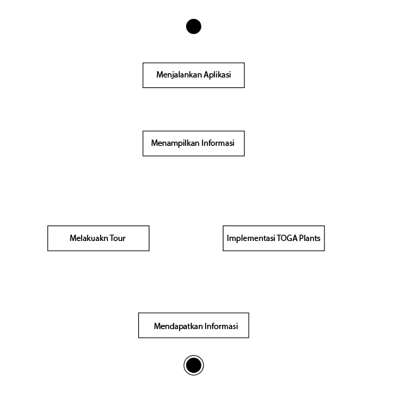

Gambar 2. Diagram sistem pada aplikasi

* Penjelasan dan Deskripsi Diagram Sistem

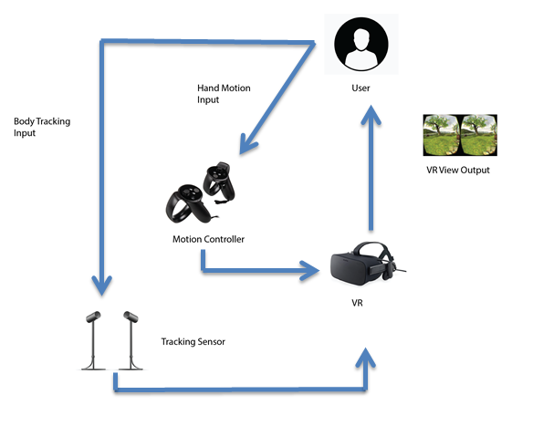

Gambar 3. Arsitektur sistem pada VR

Pada gambar 3 menunjukkan user atau player dengan game yang dimediasi dengan perangkat *Virtual Reality* (VR) yang selanjutnya menghasilkan VR view dari perangkat VR. Interaksi user terhadap aplikasi dilakukan dengan memberikan input data melalui perangkat Motion Controller dan Tracking Sensor. Kedua perangkat tersebut memiliki peran untuk merekam gerakan-gerakan user yang nantinya gerakan ini akan dikonversi menjadi nilai input. Selanjutnya perangkat ini meneruskan data ke perangkat VR dimana data ini akan diolah oleh sistem untuk diterjemahkan menjadi interaksi pada game. Kemudian perangkat VR akan melakukan output terhadap visual aplikasi yang akan dilihat oleh user.

Output yang akan dilihat dan dimainkan oleh user adalah sebagai berikut:

1. Menjalankan Aplikasi

Ketika user menjalankan aplikasi ini, user otomatis memulai menjalankan hasil input dari sistem

1. Menampilkan Informasi

Informasi yang disediakan berupa UI untuk menjalankan aplikasi sistem ke langkah selanjutnya.

1. Virtual Tour

User akan berada di virtual garden dimana ia dapat melihat berbagai macam TOGA Plants dan juga manfaat yang ada di dalamnya.

1. Implementasi TOGA Plants

Dalam implementasi TOGA Plants dilakukan dengan pembuatan Herbs Drink dengan tahapan sebagai berikut

1. Jenis Herbs Drink

Jenis ini berupa “Herbs Drink” apa saja yang tersedia yang akan dibuat ke proses selanjutnya.

1. Bahan Pembuatan Herbs Drink

Menampilkan bahan apa saja yang dibutuhkan oleh user untuk pembuatan ‘Herbs Drink”.

1. Cara Pembuatan

Menampilkan cara pembuatan yang harus diikuti oleh user untuk memberikan hasil “Herbs Drink” yang kaya akan manfaat.

1. Jadwal Pengerjaan

|  |  |  |  |  |  |  |  |  |  |  |  |  |  |
| --- | --- | --- | --- | --- | --- | --- | --- | --- | --- | --- | --- | --- | --- |
| **No.** | **Pekerjaan** | **Bulan Ke- (Tahun 2020-2021)** | | | | | | | | | | | |
| **7** | **8** | **9** | **10** | **11** | **12** | **1** | **2** | **3** | **4** | **5** | **6** |
| 1. | Riset |  |  |  |  |  |  |  |  |  |  |  |  |
| 2. | Perancangan UI |  |  |  |  |  |  |  |  |  |  |  |  |
| 3. | Perancangan mekanik vurtual tour |  |  |  |  |  |  |  |  |  |  |  |  |
| 4. | Perancangan Informasi |  |  |  |  |  |  |  |  |  |  |  |  |
| 5. | Perancangan 3D Modelling |  |  |  |  |  |  |  |  |  |  |  |  |
| 6. | Perancangan Gameplay mekanik |  |  |  |  |  |  |  |  |  |  |  |  |
| 7. | Testing |  |  |  |  |  |  |  |  |  |  |  |  |
| 8. | Penulisan Laporan |  |  |  |  |  |  |  |  |  |  |  |  |

1. Referensi

[1] Lolita., Rahmawati., Aulea, Rahmah, Aulia., Hasan, Eka A., Afra, Fairuz Y., & Ikrimah. (2017). Pengaruh Promosi Kesehatan Terhadap Pengetahuan TOGA untuk Hipertensi di Sumberagung Jetis Bantul. Universitas Ahmad Dahlan Yogyakarta. 14 .<https://www.researchgate.net/publication/322968927_Pengaruh_Promosi_Kesehatan_Terhadap_Pengetahuan_Toga_Untuk_Hipertensi_Di_Sumberagung_Jetis_Bantul_Influence_Of_Health_Promotion_Towards_Knowledge_For_Hypertension_In_The_Sumberagung_Jetis_Bantul_Distr> . diakses pada taggal 13 Maret 2020

[2].Army, Rifqa. (2018). JAMU RAMUAN TRADISIONAL KAYA MANFAAT. Jakarta. “Badan Pengembangan dan Pembinaan Bahasa”.

[3].Mindarti, Susi. Nurbaeti, Bebet. (2015). BUKU SAKU TANAMAN OBAT KELUARGA(TOGA). Lembang. “Balai Pengkajian Teknologi Pertanian (BPTP) Jawa Barat.

[4]. Syafril, Red Savitra., Hervando, Ahmad Redo., & Jovan, Agusdio. (2019). Penerapan Sederhana Virtual Reality dalam Presentasi Arsitektur. Fakultas Teknik Sipil dan Perencanaan Universitas Bung Hatta.

[5].Kundalakesi,M., Swathi,T., Ashapriya,B., & Sruthi,R.(2017). A Study of Virtual Reality. International Journal of trend in Research and Development, 4,2394-9333.

[6]. Rua,Helena. & Alvito, Pedro.(2011). Living the Past: 3D Models, Virtual Reality and Game Engines as Tools for Supporting Archeology and the Reconstruction of Cultural Heritage – The Case- Study of the Roman Villa of Casal de Freiria. Journal of Archaelogical Science. 38. 3296-3308.

[7]. Yu, Xiao.(2011). Research and Practice on Application of Virtual reality Technology in Virtual Estate Exhibition. Procedia Engineering. 15. 1245-1250.

[8]. Gobbetti, Enrico. & Scateni, Riccardo. (2014). Virtual Reality: past, Present, and Future. Center for Advanced Studies, Research and Development in Sardinia Cagliagri, Italy.

[9]. Nandhita Arifka Putri. (2018). “Design And Implementation Augmented Reality for TOGA Plants” . Departemen Teknologi Multimedia Kreatif. Politeknik Elektronika Negeri Surabaya. Surabaya.

[10].Haidar Abhirama Try Nurhadi. (2019). “Game first Person Perspective (FPP) Berbasis Virtual Reality Sebagai Media Pengenalan Tokoh Islam Khalid Bin Waleed”. Departemen Teknologi Multimedia Kreatif. Politeknik Elektronika Negeri Surabaya. Surabaya.

1. Nama Dosen Pembimbing

DOSEN PEMBIMBING 1

Nama : Artiarini Kusuma Nurindiyani, S.ST., MT

NIP : 198806052019032018

Jurusan/Program Studi : Teknologi Game

Bidang Keahlian : Desain Game 2D, Narasi Interaktif, Workshop Storyboard

DOSEN PEMBIMBING 2

Nama : Fardani Anisa Damastuti, S.ST., MT

NIP : 198310072015042001

Jurusan/Program Studi : Multimedia Broadcasting

Bidang keahlian : Audio Video Editing, Desain Music and Sound, Music Composer

DOSEN PEMBIMBING 3

Nama : Prof. Dr. Achmad Fuad Hafid, Apt. MS

NIP : 195212121981021009

Jurusan/Program Studi : Institute Tropical Diessease Universitas Airlangga

Bidang Keahlian : Phytochemistry

|  |
| --- |
| Surabaya, 6 Juni 2020  Fifi Maghfirotun Nisa’  4210171030 |